义乌市中心医院关于通风柜、取材台项目推介论证会公告

根据义乌市中心医院通风柜、取材台采购项目要求，拟组织供应商推介论证会。欢迎合格的供应商积极报名参加。
- 采购项目：通风柜、取材台。
- 采购需求一览表：
序号 | 采购内容 | 预估数量 | 预算单价 | 预算总价
1 | 定制不锈钢病理染色专用排风柜 | 1组 | 20000元 | 20000元
2 | 定制智能排风型病理取材台 | 1组 | 90000元 | 90000元
3 | 定制不锈钢病理染色专用排风柜 | 1组 | 20000元 | 20000元
4 | 定制不锈钢病理染色专用排风柜 | 1组 | 20000元 | 20000元
5 | 定制不锈钢病理染色专用排风柜 | 1组 | 20000元 | 20000元
6 | 定制不锈钢落地式通风房 | 2组 | 20000元 | 40000元
7 | 定制不锈钢染色封片一体机定制负压排风柜 | 2组 | 35000元 | 70000元
8 | 定制不锈钢病理染色专用排风柜 | 1组 | 20000元 | 20000元
- 供应商资格要求

1.符合《中华人民共和国政府采购法》第二十二条供应商应当具备的条件。

2.供应商自2020年01月01日起无行贿犯罪记录，在经营活动中没有重大违法记录，无违法失信行为。
- 采购需求：
序号 | 名称 | 参数 | 图片
1 | 定制不锈钢病理染色专用排风柜（带PP小杯槽） 规格1500*900*2350 | 1.全钢结构，采用不少于1.0mm厚304不锈钢板，台面采用12.7mm实芯理化板，  2.上柜体前侧设有框 5mm 钢化玻璃上下无级移动门，通过皮带链，齿转和平衡配重达成上下无级移动之功能，上柜操作空腔后侧及顶设置排风导流板，导流板选用耐腐蚀树脂材料制作。导流板形成的风道汇聚于顶端排风罩，排风罩与高能 UV 光触媒纳米二氧化钛 (Tio2)，经处理的废气经屋顶风机抽取并在管路中混匀，并经反应充分后外排。  3.高能 UV光触媒纳米二氧化钛（TiO2)净化消毒单元，包括 304 不锈钢壳体，高臭氧型高能UV（紫外）灯管，陶瓷纤维板，宽光谱纳米二氧化钛（Tio2)粉末。当实验产生的有机废气和病原微生物通过上述处理系统与 03碰撞和活性自由氢氧基和活性氧吸附被氧化杀灭或降解产生 CO2 和水，从而达到净气的目的。 | 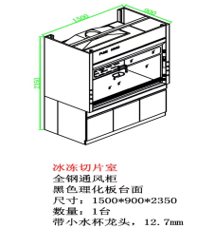
2 | 定制智能排风型病理取材台 规格1200*800*2000 | 1.板材：采用不少于1.0mm厚316不锈钢板，吸风口末端内置LED-UV光触媒纳米钛空气处理系统。  2.操作区域顶部设计有专用强紫外线杀菌、消毒。光照无死角。可设置自定义时间段自动开启（选配）  3.智能化实时检测控制（显示）系统：双通道进口TVOC检测传感器，彩色液晶显示屏。智能/手动多选控制模式。当选择智能模式时，操作区域挥发性有害有机气体，超过国标或设定值时，空气处理系统（选配）自动启动进行处理，并可通过彩色液晶屏实时观察处理结果，本液晶显示系统还带有温湿度实时检测功能，有害（有机）气体总量超标变色报警功能。  4.配管路粉碎装置、热水器、抽拉式冷热水龙头、照明灯、台面流水（冲洗阀）、补光灯、磁力工具架、电动升降功能0-200MM运程。 | 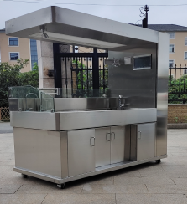
3 | 定制不锈钢病理染色专用排风柜（不带水） 规格1500*900*2350 | 1.全钢结构，采用不少于1.0mm厚304不锈钢板，台面采用12.7mm实芯理化板。  2.上柜体前侧设有框 5mm 钢化玻璃上下无级移动门，通过皮带链，齿轮和平衡配重达成上下无级移动之功能，上柜操作空腔后侧及顶设置排风导流板，导流板选用耐腐蚀树脂材料制作。导流板形成的风道汇聚于顶端排风罩，排风罩与高能 UV 光触媒纳米二氧化钛 (Tio2)，经处理的废气经屋顶风机抽取并在管路中混匀，并经反应充分后外排。  3.高能 UV光触媒纳米二氧化钛（TiO2)净化消毒单元，包括 304 不锈钢壳体，高臭氧型高能UV（紫外）灯管，陶瓷纤维板，宽光谱纳米二氧化钛（Tio2)粉末。当实验产生的有机废气和病原微生物通过上述处理系统与 03碰撞和活性自由氢氧基和活性氧吸附被氧化杀灭或降解产生 CO2 和水，从而达到净气的目的。 | 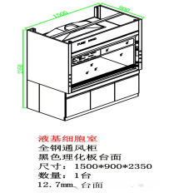
4 | 定制不锈钢病理染色专用排风柜（带方水槽） 规格1500*900*2350 | 1.全钢结构，采用不少于1.0mm厚304不锈钢板，台面采用12.7mm实芯理化板。  2.上柜体前侧设有框 5mm 钢化玻璃上下无级移动门，通过皮带链，齿转和平衡配重达成上下无级移动之功能，上柜操作空腔后侧及顶设置排风导流板，导流板选用耐腐蚀树脂材料制作。导流板形成的风道汇聚于顶端排风罩，排风罩与高能 UV 光触媒纳米二氧化钛 (Tio2)，经处理的废气经屋顶风机抽取并在管路中混匀，并经反应充分后外排。  3.高能 UV光触媒纳米二氧化钛（TiO2)净化消毒单元，包括 304 不锈钢壳体，高臭氧型高能UV（紫外）灯管，陶瓷纤维板，宽光谱纳米二氧化钛（Tio2)粉末。当实验产生的有机废气和病原微生物通过上述处理系统与 03碰撞和活性自由氢氧基和活性氧吸附被氧化杀灭或降解产生 CO2 和水，从而达到净气的目的。 | 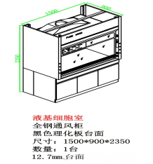
5 | 定制不锈钢病理染色专用排风柜（带方水槽） 规格1500*900*2350 | 1.全钢结构，采用不少于1.0mm厚304不锈钢板，台面采用12.7mm实芯理化板。  2.上柜体前侧设有框 5mm 钢化玻璃上下无级移动门，通过皮带链，齿转和平衡配重达成上下无级移动之功能，上柜操作空腔后侧及顶设置排风导流板，导流板选用耐腐蚀树脂材料制作。导流板形成的风道汇聚于顶端排风罩，排风罩与高能 UV 光触媒纳米二氧化钛 (Tio2)，经处理的废气经屋顶风机抽取并在管路中混匀，并经反应充分后外排。  3.高能 UV光触媒纳米二氧化钛（TiO2)净化消毒单元，包括 304 不锈钢壳体，高臭氧型高能UV（紫外）灯管，陶瓷纤维板，宽光谱纳米二氧化钛（Tio2)粉末。当实验产生的有机废气和病原微生物通过上述处理系统与 03碰撞和活性自由氢氧基和活性氧吸附被氧化杀灭或降解产生 CO2 和水，从而达到净气的目的。 | 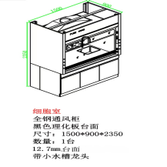
6 | 定制不锈钢落地式通风房 规格1900*1000*2350 | 1.全钢结构，采用不少于1.0mm厚304不锈钢板。  2.导流板选用耐腐蚀树脂材料制作。导流板形成的风道汇聚于顶端排风罩，排风罩与高能 UV 光触媒纳米二氧化钛 (Tio2)，经处理的废气经屋顶风机抽取并在管路中混匀，并经反应充分后外排。  3.高能 UV光触媒纳米二氧化钛（TiO2)净化消毒单元，包括 304 不锈钢壳体，高臭氧型高能UV（紫外）灯管，陶瓷纤维板，宽光谱纳米二氧化钛（Tio2)粉末。当实验产生的有机废气和病原微生物通过上述处理系统与 03碰撞和活性自由氢氧基和活性氧吸附被氧化杀灭或降解产生 CO2 和水，从而达到净气的目的。 | 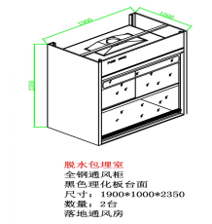
7 | 定制不锈钢染色封片一体机定制负压排风柜 规格2700*1100*2350 | 1.定制连体结构，全钢结构，采用不少于1.0mm厚304不锈钢板，台面采用12.7mm实芯理化板。  2.上柜体前侧设有框 5mm 钢化玻璃上下无级移动门，通过皮带链，齿转和平衡配重达成上下无级移动之功能，上柜操作空腔后侧及顶设置排风导流板，导流板选用耐腐蚀树脂材料制作。导流板形成的风道汇聚于顶端排风罩，排风罩与高能 UV 光触媒纳米二氧化钛 (Tio2)，经处理的废气经屋顶风机抽取并在管路中混匀，并经反应充分后外排。  3.高能 UV光触媒纳米二氧化钛（TiO2)净化消毒单元，包括 304 不锈钢壳体，高臭氧型高能UV（紫外）灯管，陶瓷纤维板，宽光谱纳米二氧化钛（Tio2)粉末。当实验产生的有机废气和病原微生物通过上述处理系统与 03碰撞和活性自由氢氧基和活性氧吸附被氧化杀灭或降解产生 CO2 和水，从而达到净气的目的。 | 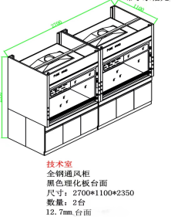
8 | 定制不锈钢病理染色专用排风柜（带方水槽） 规格1500*900*2350 | 1.定制连体结构，全钢结构，采用不少于1.0mm厚304不锈钢板，台面采用12.7mm实芯理化板。  2.上柜体前侧设有框 5mm 钢化玻璃上下无级移动门，通过皮带链，齿转和平衡配重达成上下无级移动之功能。  3.上柜操作空腔后侧及顶设置排风导流板，导流板选用耐腐蚀树脂材料制作。导流板形成的风道汇聚于顶端排风罩，排风罩与高能 UV 光触媒纳米二氧化钛 (Tio2)，经处理的废气经屋顶风机抽取并在管路中混匀，并经反应充分后外排。  4.高能 UV光触媒纳米二氧化钛（TiO2)净化消毒单元，包括 304 不锈钢壳体，高臭氧型高能UV（紫外）灯管，陶瓷纤维板，宽光谱纳米二氧化钛（Tio2)粉末。当实验产生的有机废气和病原微生物通过上述处理系统与 03碰撞和活性自由氢氧基和活性氧吸附被氧化杀灭或降解产生 CO2 和水，从而达到净气的目的。 | 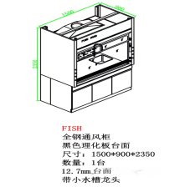
备注：1.通风系统、上下水点位由院方预留到位；
2.报价包含院方预留的室内风管和通风柜的连接，运输和安装。

六、论证资料提交要求：
1.技术响应材料
①投标单位情况介绍；
②有效的营业执照副本复印件；
③法定代表人（或企业负责人）资格证明书、法定代表人（或企业负责人）身份证复印件；
④授权委托书、授权代表身份证复印件；
⑤论证产品参数配置；
⑥自2020年1月1日以来，既往业绩资料；
⑦投标人认为须提供的其他资料。
2.商务响应材料：报价一览表
3．技术与商务响应材料分开包装，技术响应材料一式三份，并密封盖章。
七、报名时间及地点
本次论证采用不见面论证，请各供应商按技术响应材料和商务响应材料分开装订密封，密封袋封面处注明投标公司、技术响应材料、商务响应材料，并在封标处盖章。请将标书在2023年4月10日17时前寄送至义乌市中心医院行政楼一楼109室采购招标中心（江东中路699号）。联系人：何老师，联系电话：0579-85208030 。
八、论证时间及地点：
1.论证时间：拟定4月11日上午9时，如时间有调整，根据报名情况电话通知。
2.论证地点：义乌市中心医院行政楼109室
3.论证结果：义乌市中心医院采购招标中心根据论证结果完成政采云采购。
九、 附件《报价一览表》。

义乌市中心医院

采购招标中心
2023年4月6日

附件1
报价一览表
投标人名称（盖章）：
序号 | 项目名称 | 数量 | 单价 | 总价（元）
1 | 定制不锈钢病理染色专用排风柜 | 1组
2 | 定制智能排风型病理取材台 | 1组
3 | 定制不锈钢病理染色专用排风柜 | 1组
4 | 定制不锈钢病理染色专用排风柜 | 1组
5 | 定制不锈钢病理染色专用排风柜 | 1组
6 | 定制不锈钢落地式通风房 | 2组
7 | 定制不锈钢染色封片一体机定制负压排风柜 | 2组
8 | 定制不锈钢病理染色专用排风柜 | 1组
合计：
大写：
（小写： ）

说明： 1、本采购项目要求投标人提供的货物及服务内容，除有特别规定外，都应包含在本报价范围内。
2、总价超过预算价的投标将作无效标处理。

投标人全称（盖章）：
投标人代表（签字）：
联系方式：
日 期： 年 月 日

